БЕСПРОВОДНОЙ ЭНДОДОНТИЧЕСКИЙ МОТОР  «R1 VORTEX» | 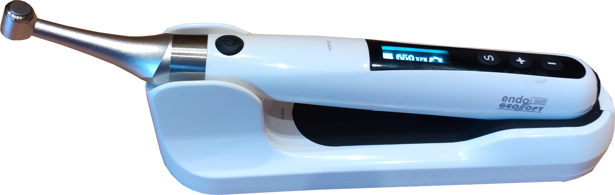

КРАТКОЕ ОПИСАНИЕ:
Беспроводной эндодонтический мотор для работы со всеми видами вращающихся Ni-Ti инструментов «непрерывного» и «реципрокного» вращения.

ОСНОВНЫЕ ФУНКЦИИ И ПРЕИМУЩЕСТВА:
- Миниатюрная съемная головка «кнопочного» типа со сниженным уровнем шума и возможностью вращения на 360º;
- Мощный встроенный аккумулятор – до 20 часов непрерывной работы;
- Большая библиотека предустановленных программ для работы с системами Ni-Ti файлов ведущих фирм-производителей;
- Девять «пользовательских» программ (M1-M9) с «непрерывным» вращением Ni-Ti файлов с возможностью настройки скорости и предельного крутящего момента в широком диапазоне значений;
- Возможность выбора направления вращения файлов в программах с «непрерывным» вращением – прямое (Fwd -по ч.с.) или реверс (Rev - против ч.с.);
- Технология адаптивного контроля момента «Adaptiv Torque Control». Индикация текущего крутящего момента на дисплее в процессе вращения эндомотора;
- Одна программа (М0) с «реципрокным» вращением Ni-Ti файлов с возможностью выбора одной из пяти комбинаций предустановленных настроек угла поворота файла по- и против ч.с.;
- Функция калибровки системы микромотора;
- Функция регулировки уровня громкости звуковых сигналов;
- Функция автоматического отключения питания в режиме «простоя»;
- Функция переключения индикации на дисплее для удобства использования наконечника как пользователями-«правшами», так и «левшами»;
- Функция возврата к заводским настройкам.

ТЕХНИЧЕСКИЕ ХАРАКТЕРИСТИКИ ПРОДУКТА:
- Источник питания: Li-Ion аккумулятор (3,7В; 800мА/ч);
- OLED-дисплей - 6*22 мм;
- Диапазон скорости - 120 -650 об/мин (120,150,200,250,280, от 300до 650 с шагом 50);
- Диапазон предельного крутящего момента (Торк) - 0,5 - 4,0 Нсм (0.5, 0.8, 1.0, 1.5, 1.8, 2.0, 2.2, 2.5, 3.0, 3.2, 3.5, 4.0);
- Комбинации углов вращения по-/ против ч.с. – 30/150° , 150/30° , 180/30°, 210/30°, 250/30°
- Автоматическое отключение питания в режиме «простоя» – через 3,5,10,15 мин
- Габаритные размеры: Моторный наконечник с головкой - (190*25*30) ±10 мм; Подставка - (160*45*50) ±5 мм;
- Вес: Моторный наконечник с головкой -110 ±5 г; Подставка - 70 ±5 г;
- Входное/выход. напряжение сетевого адаптера питания - 100-240 В, 50/60Гц / 5 В; 1А.
- Разъем сетевого адаптера питания – Type-C

КОМПЛЕКТ ПОСТАВКИ ПРОДУКТА:
- Моторный наконечник
- Головка
- Подставка для наконечника (база)
- Сетевой адаптер питания
- Форсунка для смазки головки
- Руководство пользователя (паспорт)

